Wycinamy więcej drzew, niż sadzimy. Wycinamy wieloletnie, zastępujemy je małymi sadzonkami
Karolina Burzyńska
25 sierpnia 2020 | 12:10
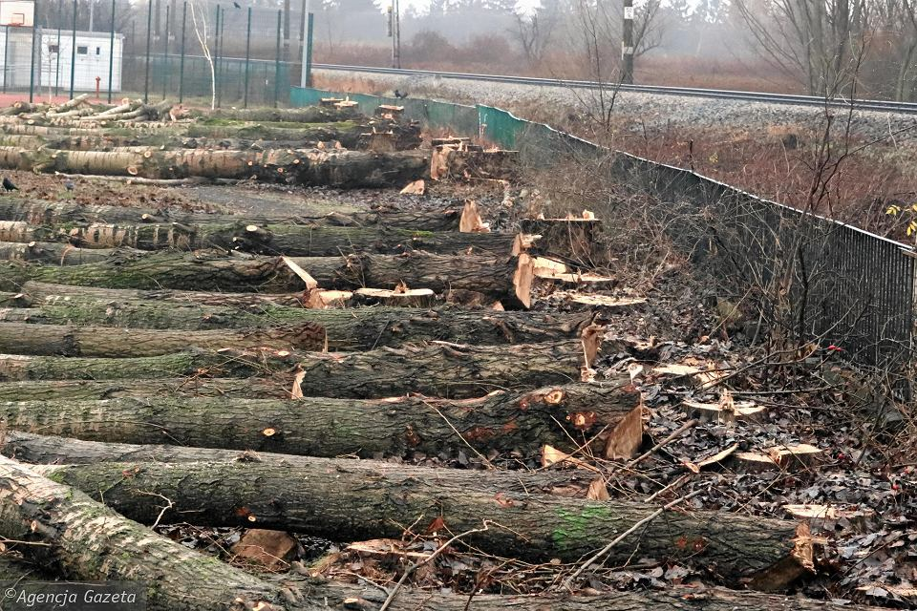1 ZDJĘCIE
Koniec roku 2019 przyniósł masową wycinkę drzew na Międzytorzu. Tym razem wzięła się za to kolej (Fot. Tomasz Niesłuchowski / Agencja Gazeta)
Tak na komisji gospodarki komunalnej rady miasta mówił Artur Jaroszewski. - Trudno być zadowolonym z takiego sposobu zazielenienia miasta - dodał przewodniczący rady.
rada miasta, drzewa,zieleń
Ile drzew wycięto w Płocku, a ile nasadzono w 2019 r.? Ile drzew pójdzie pod topór w tym roku?
– Informację znajdziemy w sprawozdaniu GUS – odpowiadała Jaroszewskiemu dyrektorka wydziału kształtowania środowiska w płockim ratuszu Maja Syska-Żelechowska. – Ogółem w 2019 r. wycięto 1028 drzew, przy czym nasadzono 915. Niemniej nie da się tych liczb w łatwy sposób porównać. Bo drzewa często wycinane są w danym roku na podstawie decyzji z lat ubiegłych. Podobnie wygląda sprawa z nasadzeniami rekompesacyjnymi, które odbywają się nieco później.
Inna sprawa, że nie zawsze nasadzenia rekompensacyjne są wymagane. Jak wyjaśniała dyrektorka wydziału, jeśli chodzi o zgłoszenia od osób fizycznych, które chciałyby wyciąć drzewo, prezydent nie ma żadnego prawa ingerencji w ich działkę.
– Ustawodawca nam to uniemożliwił. W 2019 r. takich zgłoszeń mieliśmy 128, co wpłynęło na zgodę na wycięcie 528 drzew. W tej sytuacji nie możemy nałożyć rekompensaty, w żaden sposób nie możemy ingerować, chyba że drzewo rosłoby na terenie chronionym, bądź byłoby jakoś wyjątkowo cenne. Możemy tylko sprawdzać, czy ta osoba fizyczna w ciągu pięciu lat od momentu usunięcia drzewa nie zaczęła na działce prowadzić działalności gospodarczej. Jak dotąd nie było takiego przypadku. Jeśli jednak miałaby z tego wszystkiego płynąc jakaś konkluzja, ile drzew wycięto, a ile nasadzono w danym roku, nigdy nam się to nie wyrówna.
REKLAMA
W 2020 r. do wycinki przeznaczono ok. 150 drzew, tych uschniętych bądź takich, które zagrażają bezpieczeństwu.
Maja Syska-Żelechowska uzupełniała: – Planujemy posadzić w tym roku 260 sztuk, ale jednocześnie do urzędu miasta wpłynęło 99 zgłoszeń od osób fizycznych, co w efekcie daje zgodę na usunięcie 493 drzew z działek prywatnych.
Jeśli chodzi o planowane parki kieszonkowe (niewielkich rozmiarów), te w przyszłości, szacunkowo, objęłyby obszar 3 ha. Gdyby tak zliczyć wszystkie tereny uwzględnione w planach inwestycyjnych miasta jako zieleń, razem wyszłoby 12 ha.
Materiał dotyczący parków jest powieleniem informacji przedstawionej w maju podczas innego posiedzenia komisji. Od tamtej pory nie powstał żaden nowy park…
– Ostatni park z prawdziwego zdarzenia w Płocku powstał ponad 20 lat temu, był to park Północny na Podolszycach – przypominał Artur Jaroszewski. Nie ukrywał niezadowolenia. – Chociaż mamy program zazielenienia miasta, to tak naprawdę więcej drzew w Płocku wycinamy, niż sadzimy. Wycinamy drzewa kilkudziesięcioletnie, a zastępujemy je małymi sadzonkami. Trudno być zadowolonym z takiego zazielenienia miasta. O znacznej części tych dużych zamierzeń inwestycyjnych mogliśmy przeczytać kilka miesięcy temu. Obecnie albo planujemy małe skwerki, albo chodzi o Centralny Park Rekreacji. Dosadza się tam drzewa na skwerach czy trawnikach na osiedlu Miodowa.
W 2019 r. powstały tam nowy plac zabaw, wielofunkcyjne boisko i siłownia street workout.
Radny nie dopatrzył się w materiale sesyjnym jakichkolwiek planów dotyczących obsadzenia zielonymi pnączami ekranów akustycznych.
Dyrektorka z ratusza odpowiadała: – Przy okazji dotacji z urzędu marszałkowskiego ekrany w rejonie ronda Wojska Polskiego i przy trasie ks. Popiełuszki zostaną obsadzone na jesieni winobluszczem w ramach nasadzeń planowanych przez wydział kształtowania środowiska. Będzie to łącznie 3 tys. 227 krzewów, 5 tys. 671 bylin i 260 drzew.
Wspomniane wsparcie finansowe z UMWM w 2020 r. wyniesie 161 tys. zł. Do końca 2020 r. Miejski Zarząd Dróg planuje na jednej z działek przy ul. Mickiewicza posadzenie czterech drzew w publicznych pasach drogowych, z kolei w 2021 r. – w ramach bieżącego utrzymania zieleni – 84.

